boulevard de Berlaimont 14 – 1000 Bruxelles
tél. +32 2 221 38 12
numéro d’entreprise: 0203.201.340
RPM Bruxelles
www.bnb.be
Public
Bruxelles, le 27 juin 2023
Annexe 2 à la circulaire NBB_2023_07
Tableaux de rapport 90.30.a, 90.30.b et 90.30.c

Tableaux de rapport 90.30.a

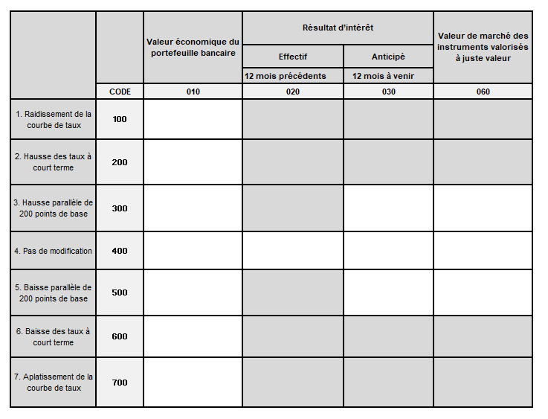

Tableaux de rapport 90.30.b

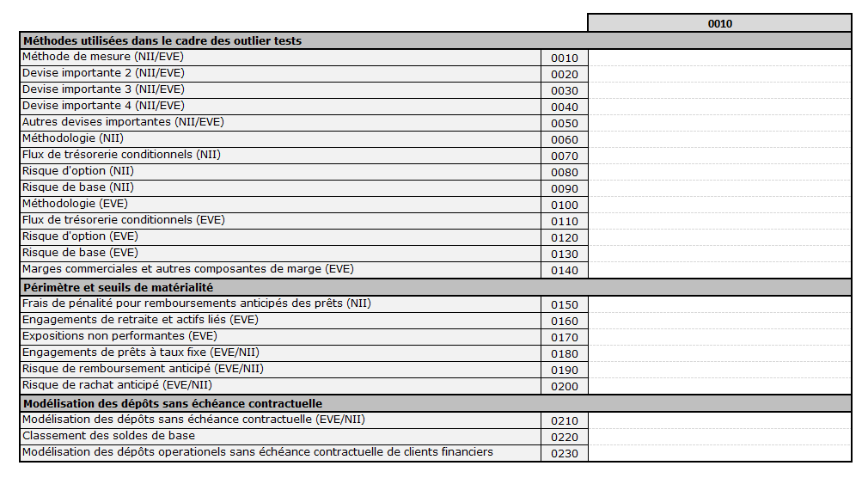

Tableaux de rapport 90.30.c

